**УФНС РОССИИ ПО ЧЕЛЯБИНСКОЙ ОБЛАСТИ**

[WWW.NALOG.GOV.RU](http://WWW.NALOG.GOV.RU/)

**Индивидуальные предприниматели могут сдать отчетность через Личный кабинет налогоплательщика**

Сервис ФНС России «Личный кабинет индивидуального предпринимателя» (далее – ЛК ИП) позволяет направлять любую из **20 форм отчетности**:

декларация по налогу, уплачиваемому в связи с применением УСН

**КНД 1151054**

декларация на добычу полезных ископаемых **КНД 1151074**

налоговая декларация по ЕСХН **КНД 1151059**

налоговая декларация по НДФЛ (3-НДФЛ) **КНД 1151020**

единая (упрощенная) налоговая декларация **КНД 1151085**

персонифицированные сведения о физических лицах

**КНД 1151162**

расчет сумм НДФЛ, исчисленных и удержанных налоговым агентом

(форма 6-НДФЛ) **КНД 1151100**

расчет по страховым взносам другие формы отчетности.

**КНД 1151111**

**Для направления отчетности через ЛК ИП необходимо:**

1. сформировать файл в программе «Налогоплательщик ЮЛ»
2. подписать файл квалифицированной электронной подписью
3. отправить файл в формате XML в налоговый орган

ЛК ИП позволяет отслеживать статус камеральной налоговой проверки с возможностью получения и скачивания документов, подтверждающих отправку налоговой декларации в налоговый орган и результат ее обработки.

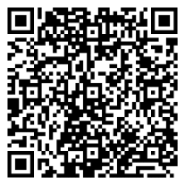

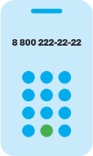8 (800) 222-22-22

Бесплатный многоканальный телефон контакт-центра ФНС России

Перечень форм отчетности, которые можно направить через ЛК ИП